|  |
| --- |
| **EECS 2070 02 Digital Design Labs 2019**  **Lab 2** |
| **學號：104021215 姓名：熊磊** |

1. 實作過程

* Lab2_1是要做一個4bit的positive-edge-triggered，因此我在設計時先做一個DFF，接著在module lab2_1中使用DFF一個就可以做counter。

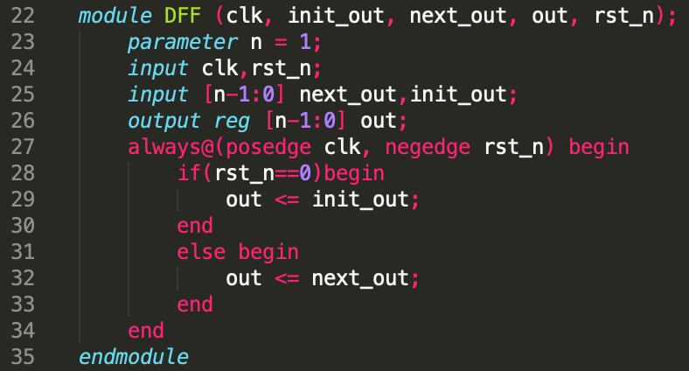

DFF會把out在posedge時設成next_out，而在reset = 0時，也就是negedge rst_n時，out設成初始值0000。

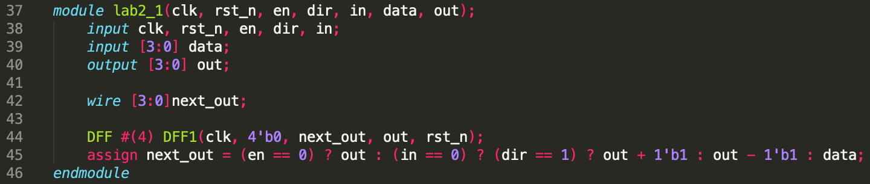

[Testbench]

在設計Testbench的時候我利用random來隨機產生in data的值，而dir在3000ns後會換一個方向。Pass一開始設成1，其他initial value如圖

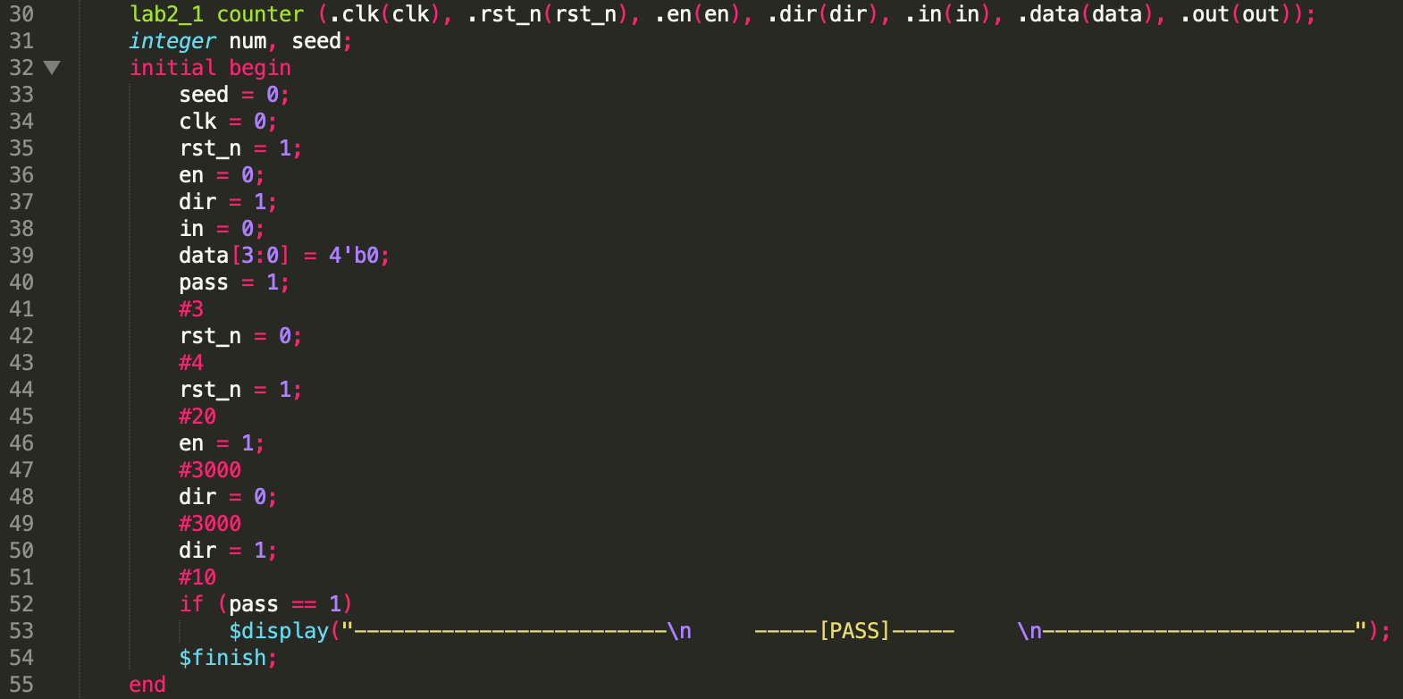

而用來檢測是否正確的方式，在testbench中他每隔2個ns就會check一次，如果lab2_1個module出來的out和testbench值不一樣，就會把pass設成0，也就會Fail。

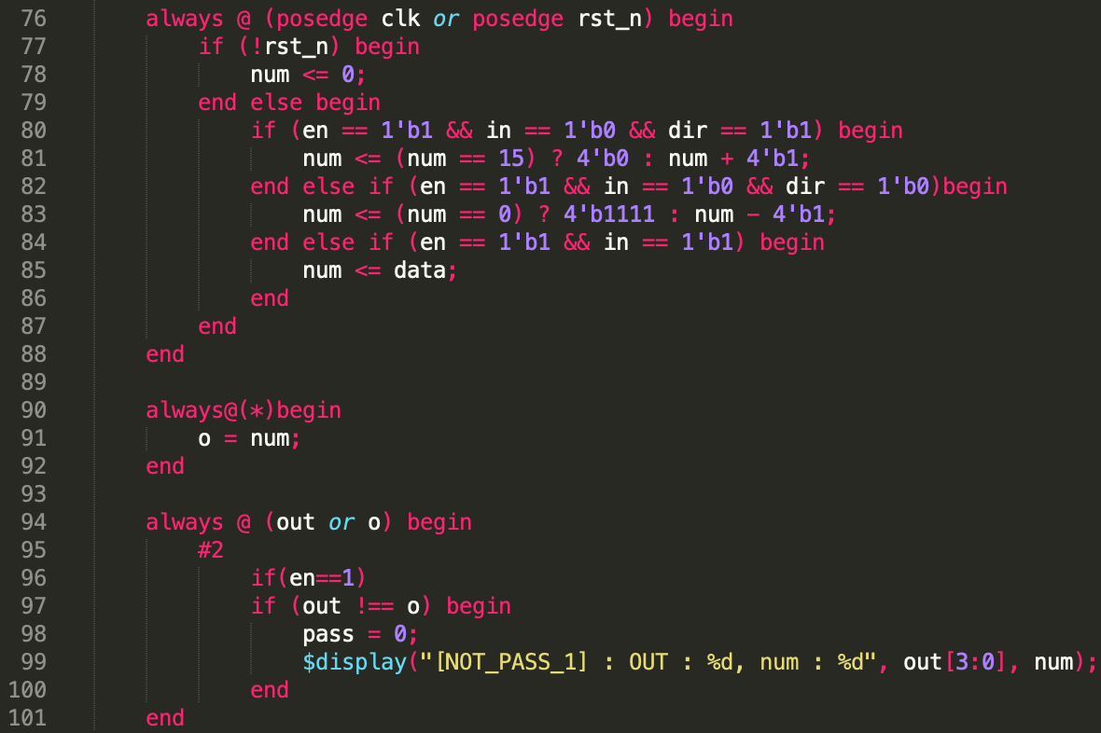

成功Pass的Waveform

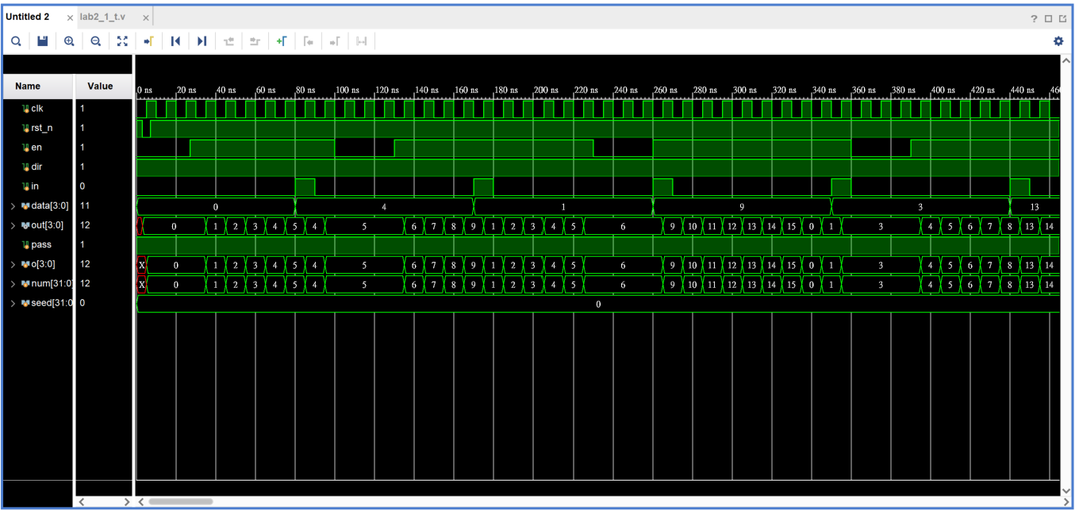

* lab2_2則是要設計Gray Code Counter，且要求要用negative trigger。在設計2 digits之前，我先做1 digit的counter.

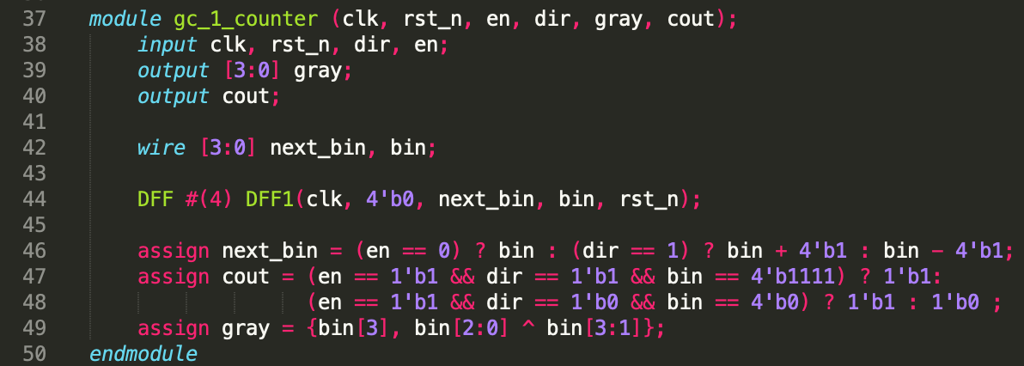

Binary 轉 Gray Code的方法其實很簡單，如下圖MSB的Binary和Gray Code相同，剩下的三個Digit只要平移做XOR就能得到Gray Code。

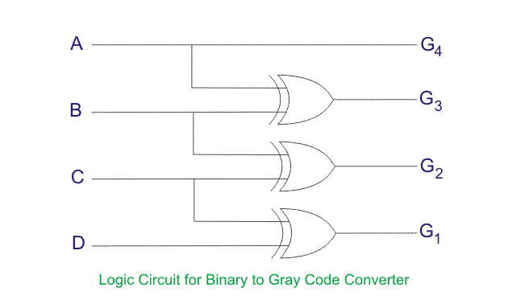

接著就可以做2 digits Gray Code Counter。我們可以用LSB的Carry out來當作MSB的enable，這樣就能組出2 digits Gray Code Counter。

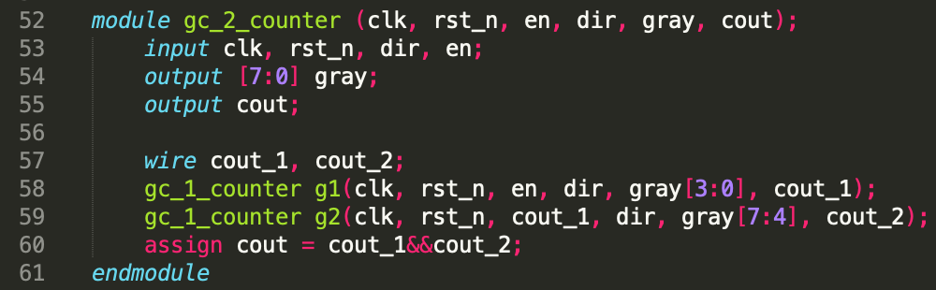

成功Pass的Waveform。

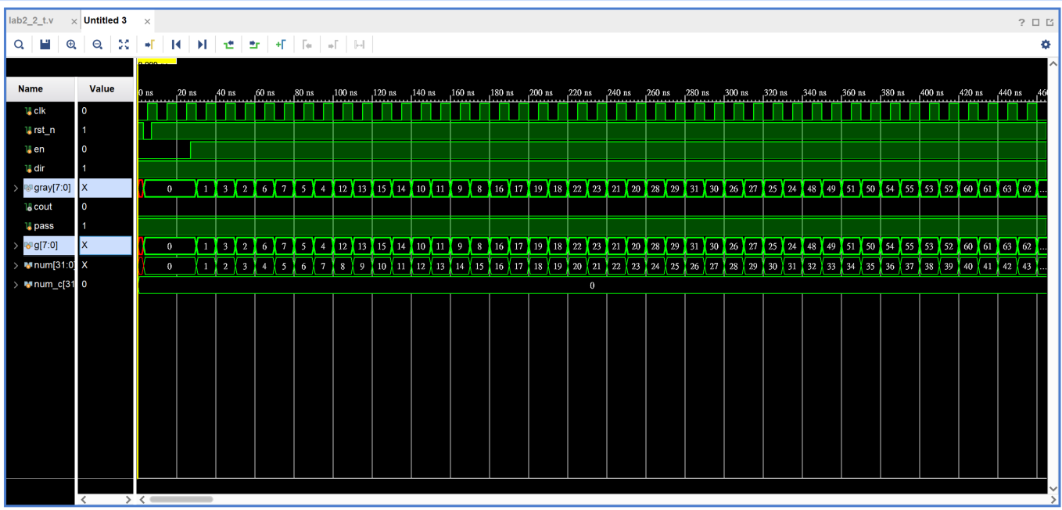

* lab2_3 是要設計一個6-bit Linear feedback shift register (LFSR)，根據助教提供的Block Diagram，我們F[5]會是我們的out，且每次的F[0]，都是F[5]跟F[0]做XOR。

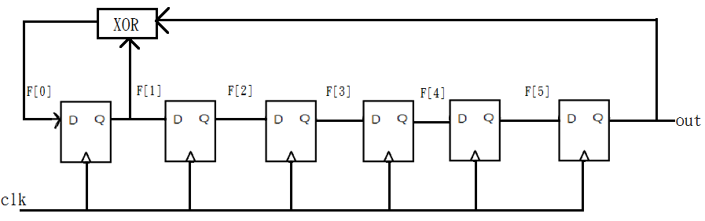

因此我們可以將lab2_3做如下的設計，只要每次clock positive-edge，就會把F的bit設為前一個位元的bit。而out直接assign成F[5]即可。

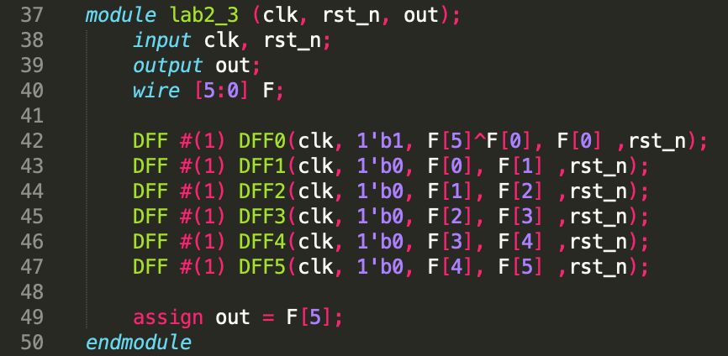

正確Pass的waveform

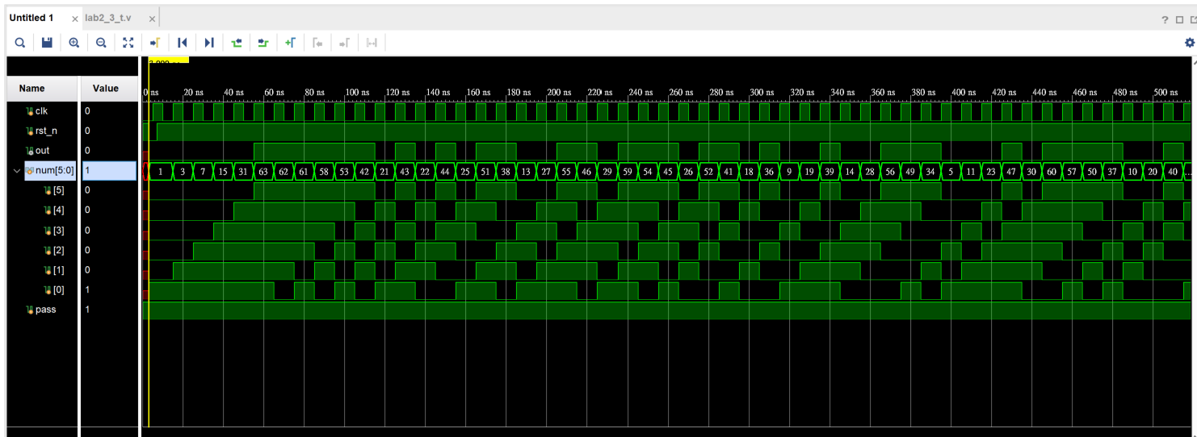

[觀察] 在做完LFSR後，觀察發現，其實LFSR產生的Pattern是固定的順序，跟initial value有關，而且只會有63個值。

1. 學到的東西與遇到的困難

這次的Lab蠻有趣的，而在做Gray Code時有點看不懂Spec的2 digit是什麼意思，因為一般來說Gray Code應該是一直延續下去，才發現原來是要成1 digit for 4bits binary。

1. 想對老師或助教說的話

謝謝助教/老師花時間幫我們Demo，下一次要開始synthesis，終於要開始做跟電有關的，希望能順利做出有去的遊戲。每個禮拜能做Lab時間只有4天，希望能提早公布Lab的Spec:)